**Note :** Ceci est simplement « un modèle » à compléter selon vos soins. Des adaptations sont autorisées à condition de les justifier. **Ecoutez les conseils de votre parrain.**

**Première partie : AVOIR UNE VUE D’ENSEMBLE DU PROJET**

1. ***Dessinez l’architecture du projet – comment avez-vous compris le projet ?***

Module 1 : Cardio

Construire un cardio-fréquencemètree

Module 2 : Cœur de LEDS

Affichage du pouls à travers un cœur de LEDs

Module 3 : Processing et acquisition de données

Récuper les valeurs et les enregistrer dans un fichier csv

Module 4 : Lecture et traitement de données

Charger en mémoire les informations et traiter les données pour afficher certaines informations

**Deuxième partie : ANALYSEZ LES STRUCTURES DE DONNEES DU PROJET**

***1. Représentation graphique de toutes les structures nécessaires, organisation des fichiers de code Arduino et du code C et dépendances entre les fichiers.***

Module 1

Utilisation

De Serial pour Usb

Arduino

Cardio.c

Cardio.h

Main.c

Appel des différentes fonctions utilisé par le Cardio.c

Contient les fonctions pour le calculc du pouls

Contient tous les prototypes pour le main.c

Générateur de code en C

Menu.h

Menu.c

Main.c

Module 2

Appel de toute les fonctions contenues dans menu.c et on demande à l’utiisateur de choisir un mode dans le menu

Code qui contient les modes pour l’affichage des led

Contient tous les prototypes pour le main.c

Lie le fichier

Cœur.c

param.h

Arduino

Cœur.h

Code qui permet de savoir qu’elle led s’allume ou pas.

Arduino est connecté au cœur des leds et qui permet d’avoir une modélisation du choix contenue dans le menu

Contient tous les prototypes

Module 3

Envois des valeurs via le port serial

Récupération des valeurs par processing

Arduino

Stockage des valeurs dans un fichiers Csv

Module *4*

Main.c

Action.c

Données.c

Menu.c

Regroupe toutes les actions pour le traitement des données

Affichage des fonctionnalités

Lire le fichier et manipuler la structure de données, c’est-à-dire un tableau de strucutre

**Troisième partie : MODULARISATION & WORKFLOW DE FONCTIONS & SCHEMAS ELECTONIQUES**

1. ***Schéma électroniques avec les composants sur Fritzing (vue platine et vue schématique des module cardio et cœur de LEDs ). Comme cette partie comporte une évaluation séparée du projet, vous pouvez faire un document à part entière.***

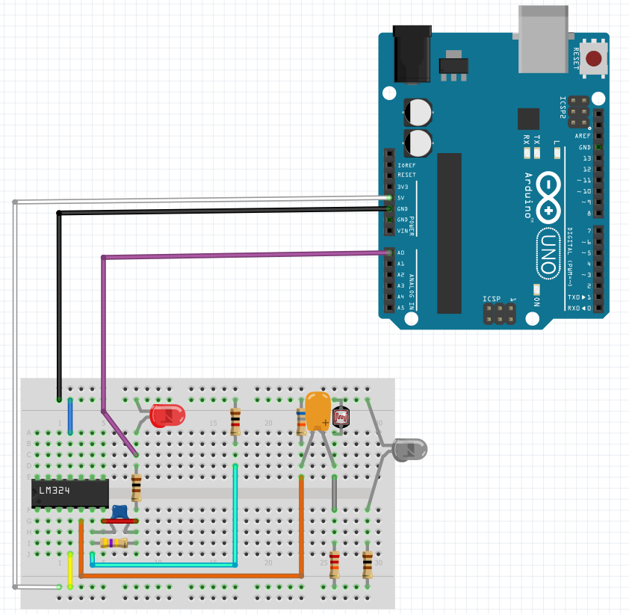

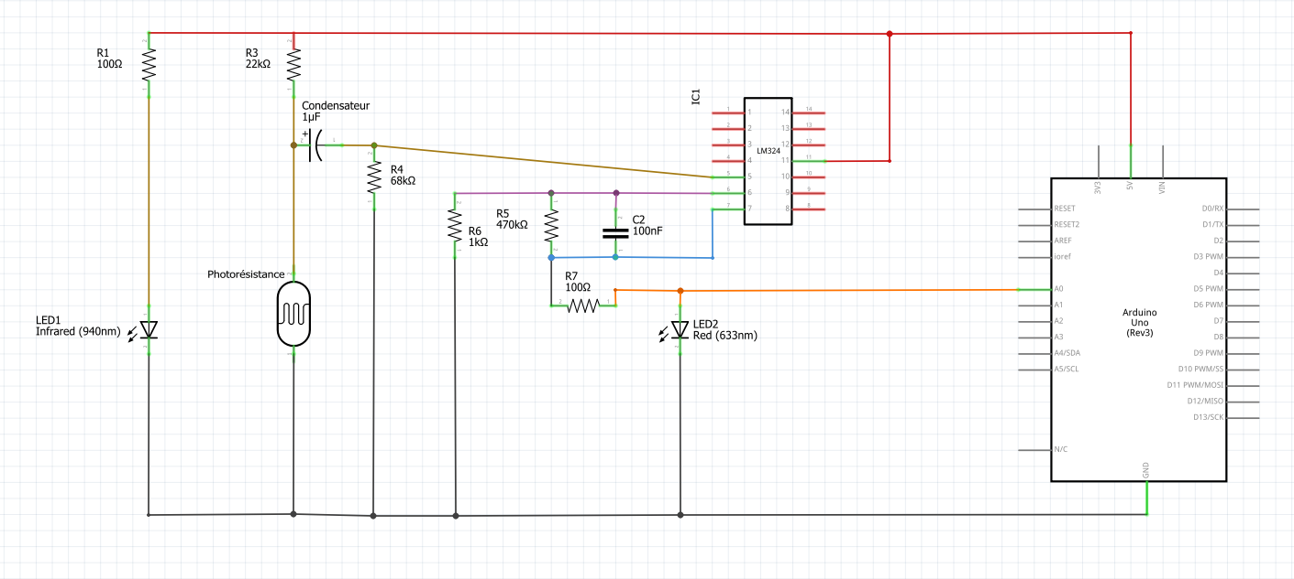

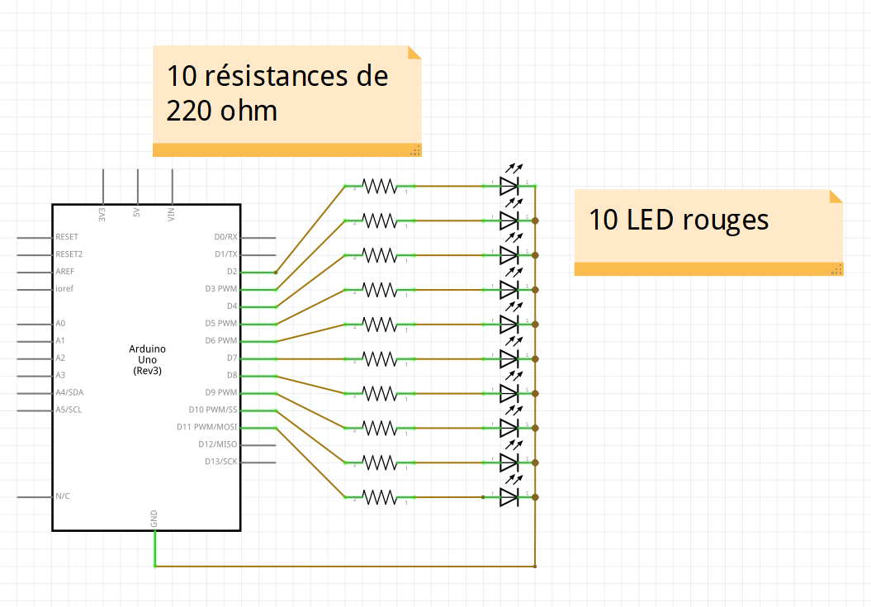

1. ***Description algorithmique chaque partie du projet (module cardio, module cœur de LEDs (inclus la génération automatique du paramétrage à partir d’un programme en C), module Preprocessing/acquisition des données, module lecture et traitement de données en C)***

**Module cardio :**

Fonction loop

Fonction setup

Réel time

Génération d’un nombre aléatoire (random(70, 90))

Initialisation du port série

Initialisation du générateur de nombre aléatoire

Récupération du temps

Time=milis() ;

Affichage sur le port série

Serial.write(texte)

**Module cœur de LEDs :**

**Module processing et acquisition de données :**

Fonction setup

Fonction keyPressed

Fonction draw

Configuration, initialisations

Écriture des informations dans le fichier

Dernières vérifications avant fermeture du fichier et du programme

Ouverture du port que l’on utlise

**Module lecture et traitement de données :**

1. ***Prototypes de l'ensemble des fonctions du projet (faites-le le plus « graphiquement » possible)***

**Module 1 :**

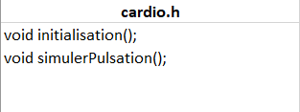

**Module 2 :**

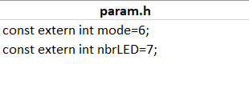

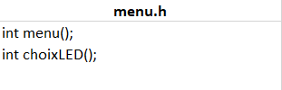

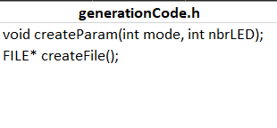

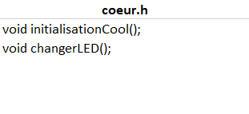

**Module 4 :**

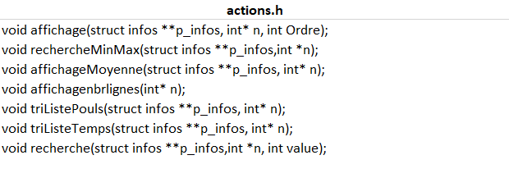

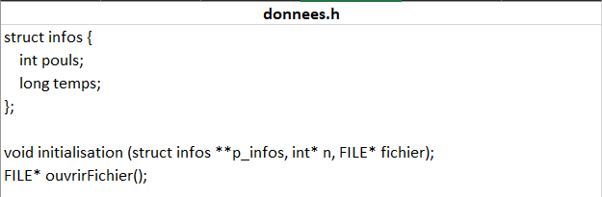

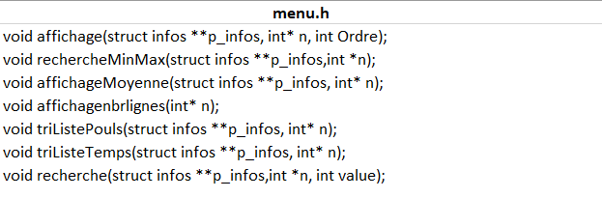

**Quatrième partie : REPARTISSEZ-VOUS LES TACHES**

|  |  |
| --- | --- |
| **Nom : Benoît Perriguet** | **Rôle principal : Chef de projet** |

|  |  |  |  |  |  |  |  |  |  |  |  |
| --- | --- | --- | --- | --- | --- | --- | --- | --- | --- | --- | --- |
| **Tâches** | **09/11** | **10/11** | **11/11** | **12/11** | **13/11** | **14/11** | **15/11** | **16/11** | **17/11** | **18/11** | **19/11** |
| Analyse des modules |  |  |  | X |  |  |  |  |  |  |  |
| Module 3.1 |  |  |  | X | X | X | X |  |  |  |  |
| Module 3.2 |  |  |  | X | X |  |  |  |  |  |  |
| Module 3.3 |  |  |  | O |  |  |  |  |  |  |  |
| Module 3.4 |  |  |  | O |  | X | X |  |  |  |  |

Légende :

X=Fait O= pas fait

X=Prévois de le faire

|  |  |
| --- | --- |
| **Nom : Charles Carré** | **Rôle principal : NA** |

|  |  |  |  |  |  |  |  |  |  |  |  |
| --- | --- | --- | --- | --- | --- | --- | --- | --- | --- | --- | --- |
| **Tâches** | **09/11** | **10/11** | **11/11** | **12/11** | **13/11** | **14/11** | **15/11** | **16/11** | **17/11** | **18/11** | **19/11** |
| Analyse des modules |  |  |  | X |  |  |  |  |  |  |  |
| Module 3.1 |  |  |  | O | X | X | X |  |  |  |  |
| Module 3.2 |  |  |  | X | X |  |  |  |  |  |  |
| Module 3.3 |  |  |  | O |  |  |  |  |  |  |  |
| Module 3.4 |  |  |  | O | X | X | X |  |  |  |  |

Légende :

X=Fait O= pas fait

X=Prévois de le faire

|  |  |
| --- | --- |
| **Nom : Maxime Garric** | **Rôle principal :NA** |

|  |  |  |  |  |  |  |  |  |  |  |  |
| --- | --- | --- | --- | --- | --- | --- | --- | --- | --- | --- | --- |
| **Tâches** | **09/11** | **10/11** | **11/11** | **12/11** | **13/11** | **14/11** | **15/11** | **16/11** | **17/11** | **18/11** | **19/11** |
| Analyse des modules |  |  |  | X |  |  |  |  |  |  |  |
| Module 3.1 |  |  |  | X | X |  |  |  |  |  |  |
| Module 3.2 |  |  |  | O |  |  |  |  |  |  |  |
| Module 3.3 |  |  |  | O |  |  |  |  |  |  |  |
| Module 3.4 |  |  |  | O | X | X | X |  |  |  |  |

Légende :

X=Fait O= pas fait

X=Prévois de le faire

|  |  |  |  |  |  |  |  |  |  |  |  |  |
| --- | --- | --- | --- | --- | --- | --- | --- | --- | --- | --- | --- | --- |
| **Nom : Arricau simon** | | | | **Rôle principal : Scribe** | | | | | | | | |
| **Tâches** | **09/11** | **10/11** | **11/11** | | **12/11** | **13/11** | **14/11** | **15/11** | **16/11** | **17/11** | **18/11** | **19/11** |
| Analyse des modules |  |  |  | | X |  |  |  |  |  |  |  |
| Module 3.1 |  |  |  | | X | X | X | X |  |  |  |  |
| Module 3.2 |  |  |  | | O |  |  |  |  |  |  |  |
| Module 3.3 |  |  |  | | O |  |  |  |  |  |  |  |
| Module 3.4 |  |  |  | | O | X | X | X |  |  |  |  |

Légende :

X=Fait O= pas fait

X=Prévois de le faire